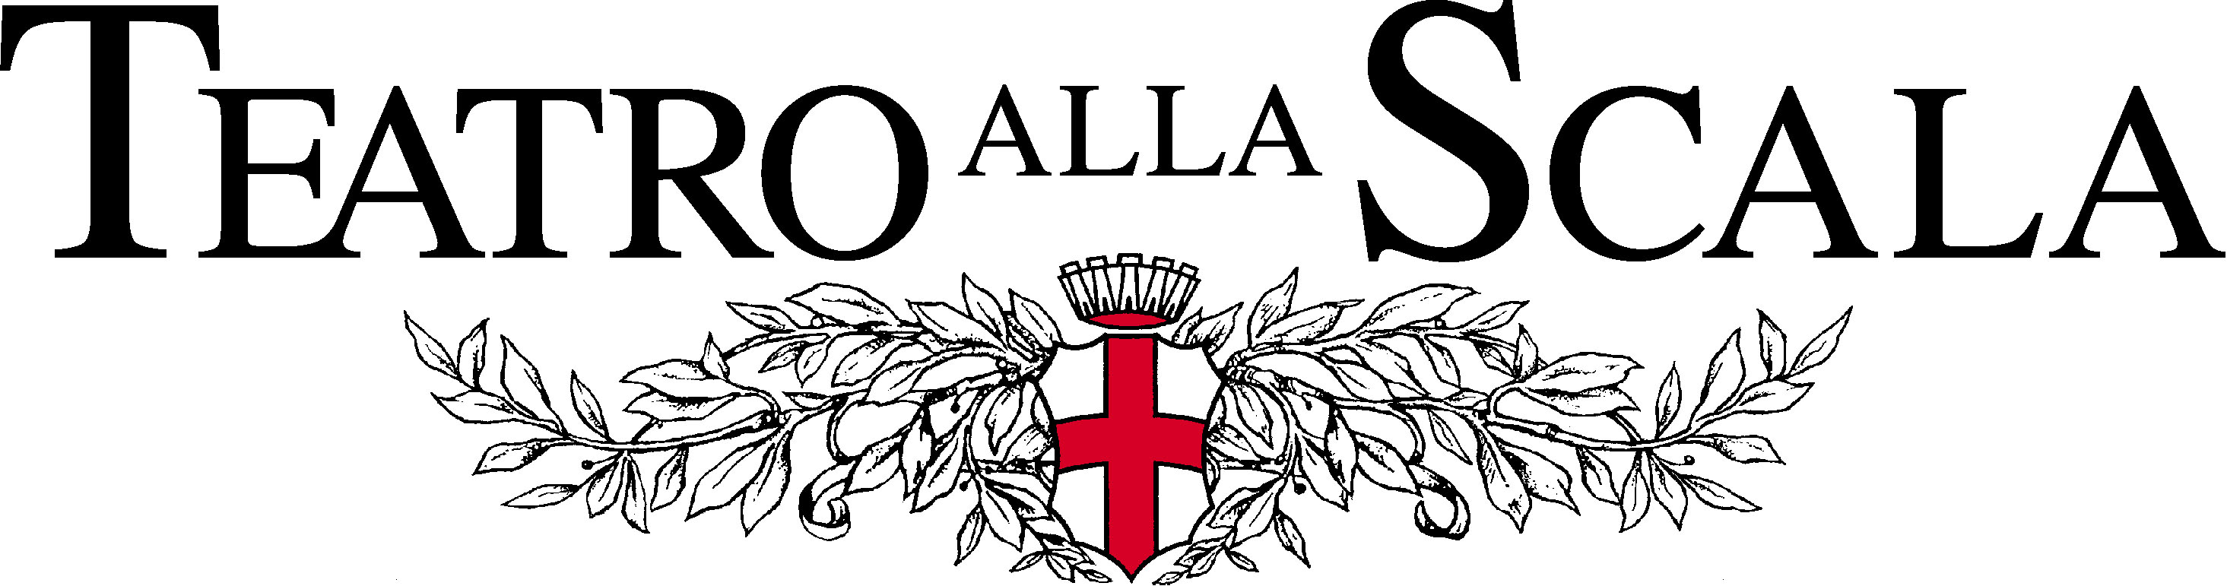

Servizio Promozione Culturale

17, 19, 21, 27 Giugno 2017

1 Luglio 2017

ore 20

Die Entfürung

aus dem Serail

Il ratto dal serraglio

Singspiel in due atti

Produzione del Teatro alla Scala

Musica

Wolfgang Amadeus Mozart

Direttore

Zubin Mehta

Regia

Giorgio Strehler

Scene

Luciano Damiani

Coro e Orchestra

del Teatro alla Scala

_____________________________________
Prezzi agevolati
Platea/Palco da 80 a 55 €

Il prezzo agevolato è riservato agli Studenti ed agli Insegnanti,
ai Lavoratori ed agli Anziani che si rivolgono al
Servizio Promozione Culturale

Servizio Promozione Culturale
Via Silvio Pellico, 1 (terzo piano)
Tel. 02-88.79.20.11/12/13/14/15 Fax. 02-88.79.20.16
Rappresentato per la prima volta a Vienna al Burgtheater il 16 luglio 1782,
Il ratto dal serraglio venne composto da Mozart in forma di Singspiel, cioè con parti cantate e parti recitate, e tratto da una commedia di un poeta di Lipsia, Bretzner, dal titolo Belmont und Costanze. Nel Singspiel le parti serie o comunque poetiche si alternano a parti comiche o grottesche. E così è anche nel Ratto: il soggetto dell’opera è infatti una delle turqueries in gran voga a fine Settecento: una vicenda in cui i turchi e l’ambiente turco intervengono a far la parte del popolo barbaro, primitivo, e a fornire l’atmosfera fiabesca, d’un orientalismo totalmente inventato e affascinante. Una fanciulla, Costanza, rapita dai corsari è condotta nel serraglio del turco Selim, e con lei la cameriera Bionda e il servo Pedrillo. Costanza è corteggiata dal Pascià Selim, mentre Bionda da Osmino, il guardiano del serraglio. Alla dimora del Pascià giunge Belmonte, nobile spagnolo fidanzato da Costanza. Per attuare il progetto di rapire Costanza Belmonte si allea a Pedrillo che, innamorato di Bionda, vuole sottrarla dalle voglie di Osmino. Ma il rapimento fallisce e i colpevoli sono condotti dinanzi al Pascià Selim, che compie un atto di longanimità, rinunciando a Costanza e liberando tutti i prigionieri. L’opera propone lo scontro tra due visioni del mondo: quella di un fantastico paese orientale basato sull’assolutismo, la violenza e l’intolleranza e quella di un gruppetto di occidentali illuminati (due tradizionali coppie di signori e servitori) che lottano in nome degli inalienabili diritti della libertà e della dignità dell’uomo. L’edizione scaligera proposta prevede la presenza sul podio di un esperto assoluto del mondo mozartiano, il M° Zubin Mehta. Proprio Mehta diresse a Salisburgo nel 1965 la prima edizione di questo Ratto dal serraglio con la regia di Strehler. E ritorna dopo più di vent’anni di assenza lo spettacolo con la regia che Strehler aveva riadattato da Salisburgo per Scala fin dal 1972. A vent’anni dalla sua scomparsa la Scala ricorda il grande regista che firmò, a partire dal 1951, indimenticabili messe in scena: Macbeth, Simon Boccanegra, Falstaff, Le nozze di Figaro e Don Giovanni, per citarne soltanto alcune.

